PROBLEM SOLVING
AGENTI RISOLUTORI DI PROBLEMI

Studieremo vari tipi di agente basato su obiettivi.

Gli agenti risolutori di problemi trovano sequenze di azioni che giungono a massimizzare la misura di prestazione.

Primo passo è la formulazione dell’obiettivo.
Obiettivo è un insieme di stati del mondo.

Inoltre è necessaria una corretta formulazione del problema , ossia degli stati e delle azioni da considerare.
Bisogna anche stabilire che tipo di azioni intraprendere e quali stati considerare in base all’obiettivo.

Es. se si vuole andare da Milano a Modena le azioni non devono essere del tipo “muovi il piede sinistro in avanti di 30 cm”: il livello di dettaglio va definito con chiarezza.

Per andare da Milano a Modena una buona idea è avere una mappa.

Potremo decidere che cosa fare esaminando sequenza possibili di azioni e scegliendo poi la migliore. Questo processo è chiamato ricerca.

Un algoritmo di ricerca prende come input un problema e restituisce una soluzione nella forma di una sequenza di azioni.
Le azioni possono essere eseguite dall’agente (fase di esecuzione).

FORMULAZIONE DEI PROBLEMI

Consideriamo il mondo dell’aspirapolvere.
Il mondo contiene solo 2 posizioni.
Ciascuna posizione può contenere sporcizia o non contenerla.
L’agente può essere in una o nell’altra posizione.

Ci sono 8 possibili stati.

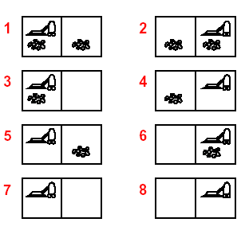

L’agente ha 3 azioni possibili: Sinistra, Destra, Aspirare.

Obiettivo: aspirare tutta la sporcizia (insieme degli stati {7,8}) .

Supponiamo che il mondo sia accessibile, ossia che i sensori forniscano in formazioni complete sullo stato del mondo, e che l’agente conosca esattamente che cosa produce ciascuna delle sue azioni.

Se lo stato iniziale è 5, l’agente calcola che la sequenza [Destra,Aspira] perviene all’obiettivo.
Questo viene chiamato problema a stati singoli.

Se invece l’agente ha accesso limitato allo stato del mondo (es. non ha sensori), parte dal sapere solo che può essere in uno qualsiasi degli stati iniziali.

Ma può calcolare che l’azione Destra lo condurrà negli stati {2, 4, 6, 8}.
Può anche scoprire che la sequenza [Destra, Aspira, Sinistra, Aspira] conduce sempre ad uno stato obiettivo.

In questo caso l’agente ragiona su insiemi di stati : è un problema a stati multipli.

Talvolta l’agente non ha informazioni sufficienti per trovare una sequenza di azioni risolutiva. Poiché ogni azione cambia lo stato, e’ necessario cioè rilevare lo stato durante la fase di acquisizione.
Spesso deve affrontare un intero albero di possibili azioni, ciascun ramo è una situazione contingente che si potrebbe presentare : è un problema di contingenza.

Molti problemi reali sono problemi di contingenza. Richiedono algoritmi più complessi che vengono trattati nella parte dedicata alla pianificazione.
L’agente comincia ad agire e vede quali stati si verificano di fatto.

Infine ci sono agenti che non conoscono gli effetti delle proprie azioni. Deve scoprire gradualmente che cosa producono le sue azioni, apprendendo una mappa dell’ambiente utile per problemi successivi. Questo sono problemi di esplorazione, trattati nella parte dedicata all’apprendimento.

In questa fase considereremo solo problemi a stato singolo.

Un problema è definito da:
- stato iniziale
- insieme degli operatori
- test obiettivo
- funzione di costo di cammino

L’ operatore descrive un’azione in termini di quale stato sarà raggiunto eseguendo l’azione.

Si può usare anche la funzione successore S(x) che dà l’insieme di stati raggiungibili dallo stato x attraverso una qualsiasi azione.

Spazio degli stati di un problema è l’insieme di tutti gli stati raggiungibili dallo stato iniziale attraverso una qualsiasi sequenza di azioni.

Cammino è una qualsiasi sequenza di azioni da uno stato ad un altro.

Test obiettivo si applica ad una descrizione di stato per determinare se è lo stato obiettivo. Non sempre l’obiettivo è uno stato : lo scacco matto ad es. è una situazione che necessita dell’analisi dei possibili stati successivi.

La funzione costo di cammino g assegna un costo ad un cammino come somma dei costi delle azioni lungo il cammino

Output di un algoritmo di ricerca è una soluzione, cioè un cammino dallo stato iniziale allo stato che soddisfa il est obiettivo.

In un problema a stati multipli avremo un insieme di stati iniziali, un insieme di operatori, un insieme di stati raggiunti da qualsiasi stato. Un cammino collegherà un insieme di stati, una soluzione sarà un cammino che conduce ad un insieme di stati obiettivo.
Lo spazio degli stati è lo spazio dell’insieme degli stati.

MISURA DELLE PRESTAZIONI

L’efficacia di una ricerca si misura :

- dal fatto che si riesca o meno a trovare la soluzione
- dal fatto che si tratti o meno di una buona soluzione (con basso costo di cammino)
- dal costo di ricerca ( tempo e memoria richiesti)

Costo totale della ricerca è la somma del costo di cammino e del costo di ricerca.

In problemi con spazio degli stati piccolo è facile trovare soluzioni con il costo totale più basso. Per problemi complessi si tratterà di trovare un equilibrio fra costo di cammino e tempo richiesto.

Scelta di stati ed azioni.
Se dobbiamo andare da Milano a Mantova:

- stato iniziale: Milano
- test obiettivo: siamo a Mantova ?
- una soluzione: percorso Milano, Bergamo, Brescia ,Verona, Mantova.

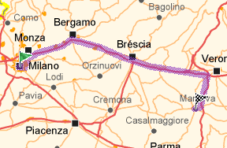

- Un’altra soluzione: percorso Milano, Piacenza, Cremona, Mantova.

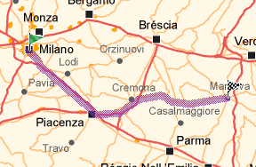

Dobbiamo scegliere una funzione di costo. Se scegliamo il numero di tappe, il secondo percorso ha un costo di cammino 3 ed è la miglior soluzione.

Per risolvere problemi è importante decidere che cosa inserire nella descrizione degli stati e che cosa tralasciare: questo è il processo di astrazione.
Ad esempio non vale la pena di inserire che cosa c’è alla radio durante il percorso.
Dobbiamo astrarre anche per decidere le azioni stesse: guardare fuori dal finestrino può essere tralasciata.

Con una buona astrazione si eliminano i dettagli inutili e si rende il problema trattabile.

Cominceremo ad esaminare problemi giocattolo, che permettono descrizioni esatte ed algoritmi facilmente confrontabili.

PROBLEMI GIOCATTOLO

Il GIOCO DELL’8

Abbiamo una tavola 3 x 3 con uno spazio vuoto.
Obiettivo è raggiungere la configurazione di destra.

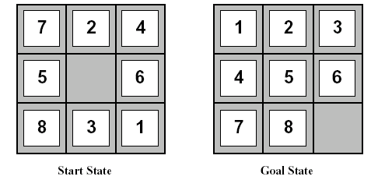

Si tratta di scegliere operatori efficienti: meglio “lo spazio vuoto cambia posto con la tessera alla sua sinistra” che tanti operatori del tipo “la tessera 4 si sposta nello spazio vuoto”.

Definiamo quindi:

- Stato: posizione delle 8 tessere e dello spazio vuoto
- Operatori lo spazio vuoto si sposta a sinistra, destra, sopra, sotto
- Test obiettivo: lo stato rispecchia la figura di destra
- Costo di cammino: poiché ciascun passo costa 1, il costo coincide con la lunghezza del cammino.

Si può dimostrare che questa classe di problemi è NP-completa, infatti questo è un problema di verifica standard per algoritmi di ricerca AI.

PROBLEMA DELLE 8 REGINE

Il problema è posizionare 8 regine in modo che nessuna regina attacchi l’altra.
In questo caso il costo del cammino non interessa perché conta solo lo stato finale: si valuta quindi solo il costo di ricerca.

Dunque:

- Stati: qualsiasi configurazione sulla scacchiera da 0 a 8 regine.
- Operatori: aggiungi una regina in qualsiasi quadrato
- Test obiettivo: 8 regine sulla scacchiera , nessuna minacciata
- Costo del cammino: zero.

Le possibili sequenze da studiare sono 64⁸.

E’ stupido però cominciare con stati iniziali in cui una regina è già minacciata, perché non si arriverebbe mai all’obiettivo.

Allora è meglio definire il problema così:

Stati: configurazioni da 0 a 8 regine , nessuna attaccata
Operatori: posizionare una regina nella colonna vuota a sinistra in modo che non sia attaccata.

Genereremo così solo stati senza attacchi, ma a volte non sarà possibile nessuna azione. Le azioni possibile sarebbero 2057.

MONDO DELL’ASPIRAPOLVERE

Consideriamo il caso a stati singoli con informazioni complete: l’agente conosce la propria posizione e quella della sporcizia.

- Stati: gli 8 stati della figura.
- Operatori: spostati a sinistra, spostati a destra, aspira.
- Test obiettivo: non lasciare sporcizia nei quadrati.
- Costo del cammino: ciascuna azione costa 1.

La figura mostra lo spazio degli stati con tutti i possibili cammini. Risolvere il problema comporta seguire le frecce fino a uno stato obiettivo.

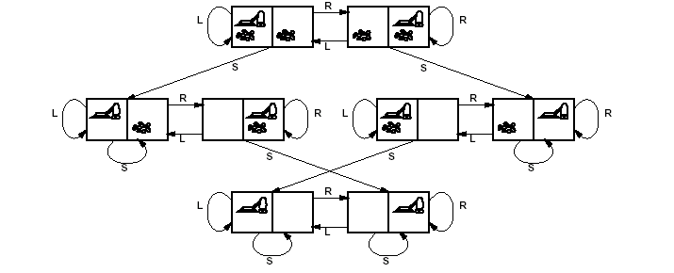

MISSIONARI E CANNIBALI

Tre missionari e tre cannibali sono sulla sponda del fiume e la barca che li deve trasportare può portare una o due persone. Trovare il modo di spostare il gruppo senza lasciare un gruppo di missionari di numero inferiore a quello del gruppo di cannibali.

Dovremo astrarre sull’ambiente: non pensare a coccodrilli o a maltempo e non considerare le differenze fra un individuo e l’altro dello stesso gruppo.

- Stato: sequenza ordinata di tre numeri: numero di missionari, numero di cannibali, barche sulla sponda di partenza. Lo stato iniziale è (3,3,1).
- Operatori: sono al più cinque: portare sulla barca un missionario, un cannibale, due missionari, due cannibali, uno di ciascun gruppo.
- Test obiettivo: stato raggiunto (0,0,0).
- Costo di cammino: numero di traversate.

Un computer è facilitato perché non evita azioni che sembrano controproducenti.

PROBLEMI DEL MONDO REALE

RICERCA DI ITINERARIO

Sono problemi comuni in diverse applicazioni: sistemi di navigazione, pianificazione di viaggi aerei, instradamento di reti di computer.
Il costo di cammino per i viaggi aerei è complesso perché richiede di considerare prezzo, qualità dei posti, periodo del giorno, tipo di aereo, priorità di prenotazione, ecc.

PROBLEMI DI VIAGGIO E DEL COMMESSO VIAGGIATORE

La ricerca di itinerario può essere complicata da vincoli: visita ogni città della mappa almeno una volta prima di arrivare, oppure passa per la tale città.

Il problema del commesso viaggiatore (TSP, travelling sales person problem) è un famoso problema NP-hard nel quale ogni città va visitata una sola volta e l’obiettivo è trovare l’itinerario più breve.

CONFIGURAZIONE VLSI

Per progettare piastrine di silicio è necessario configurare il circuito minimizzando l’area e le lunghezze delle connessioni, per massimizzare le velocità.
Si tratta quindi di raggruppare le componenti in opportune celle, che devono essere disposte in modo da lasciare spazio per i fili di connessione fra celle.

NAVIGAZIONE DI ROBOT

Si tratta di una generalizzazione della ricerca di itinerario, perché un robot si sposta in uno spazio continuo con un insieme infinito di azioni e stati possibili.
Se il robot si muove su una superficie, lo spazio ha due dimensioni, ma potrebbe averne di più se il robot ha braccia e gambe.
E’ necessario utilizzare tecniche per rendere finito lo spazio di ricerca.

SEQUENZA DI MONTAGGIO

A partire dal robot Freddy del 1972, si è giunti a soluzioni ormai a livello industriale.
Il problema è trovare l’ordine in cui montare le parti di un oggetto. Gli algoritmi dovranno generare dei successori legali che portino a finire il montaggio, riducendo le sequenze possibili.

RICERCA DI SOLUZIONI

Troviamo la soluzione per il problema di ricerca di itinerario.

Partendo da Milano, e ad ogni tappa, dovremo determinare la generazione di un nuovo insieme di stati (espansione dello stato).

Nel nostro caso troveremo Bergamo e Piacenza. A questo punto dovremo decidere quale strada prendere.

Supponiamo di scegliere Piacenza: dovremo controllare se è lo stato obiettivo. Se non lo è, continuiamo l’espansione: Cremona, Lodi, Travo. Possiamo scegliere una di queste tappe o tornare indietro.

Strategia di ricerca è il metodo per scegliere quale stato espandere per primo.

Di fatto si crea un albero di ricerca. La radice è lo stato iniziale. I nodi foglia sono stati senza successori. Ad ogni passo l’algoritmo sceglie un nodo foglia da espandere.
Spesso il numero degli stati è limitato, ma il numero di nodi dell’albero è altissimo. Molti cammini sono stupidi perché tornano su se stessi. Un buon algoritmo di ricerca li evita.

Un nodo è una struttura dato composta da:

- stato corrispondente
- nodo che lo ha generato (nodo genitore)
- operatore applicato per generarlo
- numero di nodi del cammino dalla radice a questo nodo (profondità del nodo)
- costo di cammino dalla radice al nodo.

In un albero la collezione di nodi in attesa di espansione è detta confine.
La strategia di ricerca è la funzione che seleziona da questo insieme il nodo successivo da espandere.

STRATEGIE DI RICERCA

METODI DI RICERCA NON INFORMATA

Valuteremo le strategia in base a questi criteri:

- Completezza: la strategia garantisce di trovare una soluzione dove esiste ?
- Complessità temporale : quanto tempo ci vuole per arrivare alla soluzione ?
- Complessità spaziale: quanta memoria occorre per effettuare la ricerca ?
- Ottimalità: la strategia trova la soluzione di qualità massima dove esistono varie soluzioni ?

Descriveremo le strategie di ricerca non informata, o ricerca cieca, ossia quella ricerca in cui non si hanno informazioni sul costo del cammino. Si può solo distinguere fra stato obiettivo e stati non obiettivo.

Se si hanno più informazioni sul problema si parla di ricerca informata o di ricerca euristica, che sono ovviamente più efficaci.

RICERCA IN AMPIEZZA (BREADTH FIRST)

In questa strategia si espande prima il nodo radice e poi successivamente tutti i nodi generati.
Vengono esaminati prima tutti i cammini di lunghezza 1, poi quelli di lunghezza 2, ecc.

Se c’è soluzione, viene trovata, e trova per prima la soluzione del nodo obiettivo più in alto.
Dunque la ricerca in ampiezza è completa, e anche ottimale se il costo del cammino è funzione non decrescente della profondità del nodo.

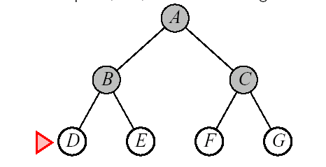

Ma dobbiamo considerare complessità temporale e spaziale.

Pensiamo ad uno spazio degli stati in cui ogni stato possa essere espanso producendo b nuovi stati (fattore di ramificazione b). Al secondo livello avremo un totale di b² nodi e così via.

Se la soluzione è dopo un cammino di lunghezza d, il numero massimo di nodi espansi sarà

1 + b + b²+… (b^{d} – 1) = O(b^{d})

Naturalmente la soluzione potrebbe essere trovata a qualsiasi punto del livello d.

La complessità spaziale coincide qui con quella temporale, perché tutti i nodi foglia vanno mantenuti in memoria contemporaneamente.

Va tenuto presente che i requisiti di memoria sono qui un problema maggiore di quelli di tempo di esecuzione, purchè non si vada oltre una certa profondità. Si calcola infatti che su PC (calcoliamo 1000 nodi/sec e 100 byte/nodo) a profondità 6 ci vogliano 18 minuti di esecuzione, 31 ore (ma 11 Gb !) per profondità 8, ma 35 anni per la profondità 12:

problemi di complessità esponenziale possono essere risolti solo per istanze piccole.

RICERCA A COSTO UNIFORME

Modifichiamo la strategia espandendo sempre il nodo di confine con il costo di cammino g(n) più basso .

Nel caso g(n) = Profondità (n) abbiamo il caso della ricerca in ampiezza.

La prima soluzione trovata risulta la soluzione più conveniente per definizione, a patto che valga per ogni nodo n

g(SUCCESSORE(n)) ≥ g(n).

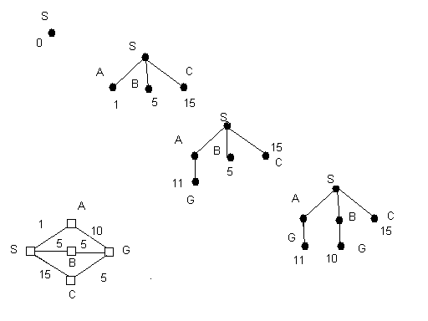

Dobbiamo arrivare da S a G, ed è indicato il costo per ogni operatore.
Si espande prima lo stato iniziale verso A,B,C.
Il cammino verso A è più economico, allora viene espanso generando il cammino SAG che è una soluzione anche se non ottimale.
Infatti ha costo 11.
Viene messa in coda dopo il cammino SB, che ha costo 5.
Viene allora espanso SB, generando SBG, che è più conveniente e viene dato come soluzione.

RICERCA IN PROFONDITA’

Questa ricerca espande sempre uno dei nodi al livello più profondo dell’albero, poi torna indietro ed espande i nodi più superficiali finchè trova un nodo senza espansione.

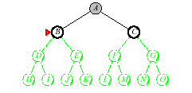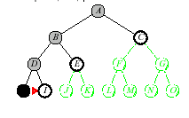
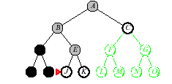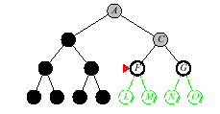
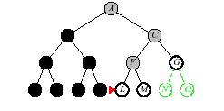

L’occupazione di memoria risulta modesta.
Per uno spazio degli stati con fattore di ramificazione b e profondità massima m, vanno memorizzati bm nodi (erano b^{d} ella ricerca in ampiezza).
Questo si traduce in un fattore 10⁹ a profondità 12.

La complessità temporale risulta essere O(b^{m}) nel caso peggiore, ma spesso è più veloce della ricerca in ampiezza perché può trovare la soluzione cercando solo in una piccola porzione di spazio.

Vale anche il viceversa: può restare bloccata su cammini sbagliati, e se questi sono infiniti non troverà mai la soluzione.

Dunque la ricerca in profondità non è né completa né ottimale. Andrebbe evitata per alberi con profondità massima elevata o infinita.

RICERCA A PROFONDITA’ LIMITATA

Questa ricerca evita i problemi della precedente imponendo un taglio ad una certa profondità.
Ad esempio se ci sono 20 città, sappiamo che il limite di profondità è 19.

Dunque questa ricerca può essere completa, ma non è ottimale a meno che il limite di profondità non sia esatto.

Se l è il limite di profondità, la complessità temporale è O(b^{l} ) e quella spaziale O(bl), analogamente alla ricerca in profondità.

RICERCA AD APPROFONDIMENTO ITERATIVO

Trovare un buon limite l (detto diametro dello spazio degli stati) è la parte difficile: senz’altro guardando una mappa di 20 città in cui cerchiamo un itinerario fra due città si troverebbe che il limite massimo è molto inferiore a 19.

La ricerca ad approfondimento iterativo prova tutti i possibili limiti di profondità a partire da l=0.

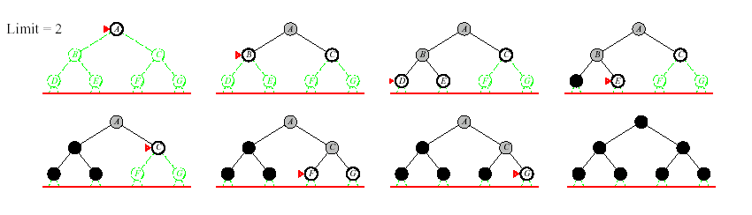

In questo modo combina i benefici della ricerca in profondità con quelli della ricerca in ampiezza.

E’ una ricerca completa ed ottimale , con la stessa occupazione di memoria modesta della ricerca in profondità.
Infatti il costo aggiuntivo è basso perché quasi tutti i nodi sono al livello inferiore, mentre l’espansione si ripete sui livelli superiori.

Il numero di espansioni per una ricerca a profondità limitata al valore d è

1 + b + b² + …. + b^{d-2} + b^{d-1} + b^{d}

Mentre nell’approfondimento iterativo i nodi del primo livello vengono espansi una volta, quelli vicini 2 ecc., fino alla radice, espansa d-1 volta: il numero totale è quindi

(d+1) 1 + d b +(d-1) b² + …. + 3b^{d-2} + 2b^{d-1} + 1b^{d}

In totale circa l’11 % in più di nodi. Quindi di nuovo la complessità temporale è O(b^{d}) e quella spaziale O(bd).

Questa è la tecnica di ricerca preferita se lo spazio di ricerca è ampio e non si conosce la profondità della soluzione.

RICERCA BIDIREZIONALE

L’idea è quella di cercare sia in avanti (dallo stato iniziale) che all’indietro (dall’obiettivo) fermandosi quando le due ricerche si incontrano.

Se la profondità è d, la soluzione verrà trovata in O(2b^{d/2}) = O(b^{d/2}) passi, molto vantaggioso.

Il problema però sorge quando ci sono molti stati obiettivo e soprattutto quando di questi esiste solo una descrizione astratta (es. l’obiettivo scacco matto).

Inoltre deve esistere un modo efficiente per controllare se un nuovo nodo compare già nell’altra metà della ricerca.
In ogni caso almeno una delle due metà deve essere tutta conservata in memoria: la complessità spaziale è O(b^{d/2}).

Infine bisogna stabilire che tipo di ricerca fare per ciascuna metà.

STATI RIPETUTI

E’ importante in una ricerca non perdere tempo ad espandere stati già esaminati in un altro cammino.

Spesso questo permette di rendere finiti alberi di ricerca altrimenti infiniti, o di generare una riduzione esponenziale.

I modi per affrontare gli stati ripetuti sono:

- Non generare successori che coincidano con il genitore (non tornare sullo stesso stato)
- Non generare successori che coincidano con un loro antenato (non creare cammini con cicli)
- Non generare stati già generati : per far ciò ogni stato generato deve essere tenuto in memoria.

Si tratta di bilanciare il costo della memorizzazione O(s) con quello della ricerca stessa.

RICERCA CON SODDISFACIMENTO DI VINCOLI (CSP, Constraint Satisfaction Problem)

Questo tipo di problemi aggiunge proprietà strutturali da soddisfare.

Gli stati sono definiti dai valori di variabili e il test obiettivo specifica un insieme di vincoli.

I vincoli sono unari se riguardano una sola variabile, binari se coppie di variabili (es. il problema delle 8 regine).

Ciascuna variabile ha un dominio (insieme di valori possibili) discreto o continuo.

8 regine:
Sia V1 la riga occupata dalla prima regina nella prima colonna
V2 la riga occupata dalla seconda regina nella seconda colonna.

Domini di V1 e V2 sono { 1,2,3,4,5,7,8}.

Vincoli di non attacco fra V1 e V2 : espresso dalle coppie di valori consentiti:
{ <1,3>,<1,4>,…<2,4>…..}. Ciò esclude 22 combinazioni su 64.

Vincoli con variabili continue richiedono trattazioni algebriche complesse. Molti problemi sono NP completi.

La struttura del problema aiuta ad eliminare parte dello spazio di ricerca, sfruttando il fatto che il test obiettivo è decomposto in un insieme di vincoli.

METODI DI RICERCA INFORMATA

RICERCA BEST FIRST

Se applichiamo conoscenza al problema di ricerca possiamo migliorare le prestazioni.

E’ importante determinare quale nodo espandere per primo.
La conoscenza per determinarlo è fornita da una funzione di valutazione.

Quando i nodi sono ordinati in modo che venga espanso prima quello con valutazione migliore, la strategia è detta ricerca best-first.

La funzione di valutazione non è perfetta, o non si avrebbe ricerca.

Due approcci:
- espandere il nodo più vicino all’obiettivo
- espandere il nodo sul cammino di soluzione con costo minimo.

RICERCA INGORDA (GREEDY)

Vogliamo minimizzare il costo stimato per raggiungere l’obiettivo.

Una funzione che calcola questa stima di costo è detta funzione euristica h :

h(n) = costo stimato del cammino più conveniente dal nodo n all’obiettivo

E’ richiesto che sia

h(n) = 0 se n non è un nodo obiettivo.

Le funzioni euristiche sono specifiche per ciascun problema.

Nota.
Il termine “euristica” venne usato per la prima volta nel 1957 da Polya per i metodi di dimostrazione automatica di teoremi matematici.
Tali metodi spesso non sono automatizzabili senza regole ad hoc.
Tuttavia euristico non significa non deterministico: è sempre un algoritmo, ma non dà garanzie né sul fatto di trovare la soluzione né sul tempo che impiegherà.
Nei sistemi esperti le euristiche sono regole “empiriche” date dagli esperti per trovare soluzioni senza ricorrere alla ricerca esaustiva.
E’ corretto dire che euristica è una tecnica che migliora le prestazioni di un algoritmo di ricerca nei casi di media difficoltà, non necessariamente in quelli difficili.

Nel caso della ricerca di itinerario, una buona funzione euristica è la ricerca in linea d’aria dall’obiettivo:

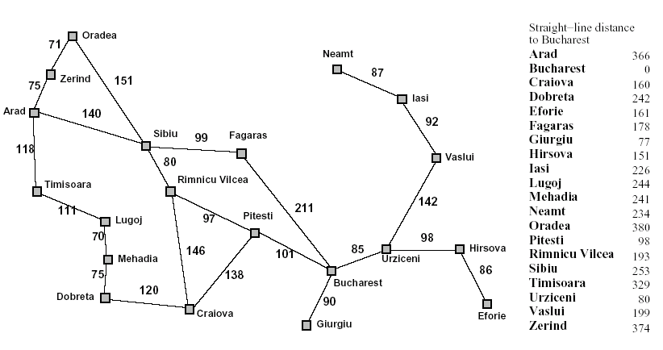

h_{DLA}(n) = distanza in linea d’aria tra il nodo n e la posizione dell’obiettivo.

La ricerca minimizza il costo stimato dell’obiettivo.

Vogliamo trovare il miglior percorso fra Arad e Bucarest.

Secondo questa euristica, il primo nodo da espandere sarà Sibiu, poi Fagaras, poi Bucarest.

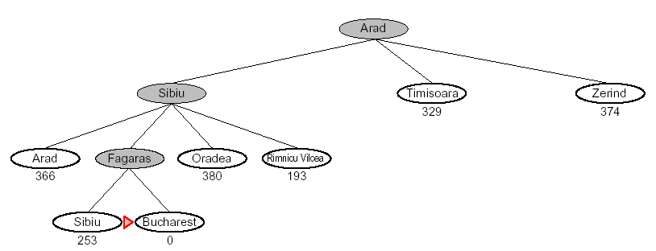

Tuttavia questo metodo non è ottimale: infatti il cammino così trovato è più lungo di 32 km rispetto a quello attraverso Rimnicu e Pitesti. Ma questo cammino non è stato trovato perché Fagaras è più vicina a Bucarest in linea d’aria rispetto a Vilcea.

La strategia preferisce assicurarsi il boccone più grosso prima possibile senza valutare se questa sia la mossa davvero migliore alla fine: per questo si chiama ricerca ingorda.

In genere gli algoritmi greedy danno buone prestazioni, anche se possono creare false partenze: ad es. se si parte da Iasi , l’euristica impone di espandere Neamt, vicolo cieco.

Dunque la ricerca greedy non è ottimale.
Inoltre è incompleta perché può cominciare su un cammino infinito e non tornare più indietro.

Complessità temporale nel caso peggiore: O(b^{m}) come la ricerca in profondità, con m profondità massima.
I nodi vanno tutti tenuti in memoria, per cui la complessità spaziale è di nuovo O(b^{m}) .
Ma con una buona euristica questi valori possono essere molto ridotti.

RICERCA A*

Abbiamo visto la minimizzazione del costo del cammino g(n) (ottimale, completa, inefficiente) e la minimizzazione del costo stimato dell’obiettivo h(n) (efficiente ma non ottimale e non completa).

Proviamo ad unire le due funzioni di valutazione:

f(n) = g(n) + h(n)

g(n)= costo del cammino dal nodo iniziale al nodo n
h(n)= costo stimato del cammino da n all’obiettivo più conveniente,
quindi
f(n) = costo stimato della soluzione più conveniente attraverso n.

Tenteremo per primo il nodo con il valore più basso di f.

Si può dimostrare cha questa ricerca è completa e ottimale pur di applicare una restrizione su h :

h non deve sopravvalutare mai il costo della soluzione. In questo caso h è detta euristica ammissibile.
La ricerca best-first con euristica ammissibile è detta ricerca A* .

Nel caso visto, h_{DLA} è un’euristica ammissibile perché la linea retta è il percorso più breve fra due punti.

Allora vediamo che applicando f = g + h , la ricerca A* questa volta da Sibiu si espanderà Rimnicu invece che Fagaras.

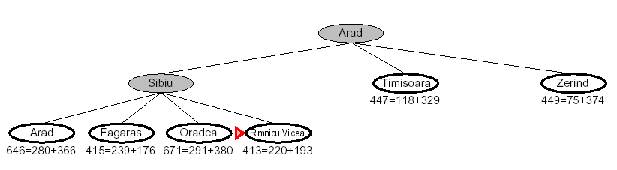

ALTRE FUNZIONI EURISTICHE

ROMPICAPO DELL’8

Mediamente la soluzione arriva in 20 mosse.
Il fattore di ramificazione è circa 3 : 4 mosse possibili quando il vuoto è al centro, 3 se vicino al bordo, 2 se in angolo.

Dunque una ricerca esaustiva di profondità 20 darebbe 3 ²⁰ = 3.5 x 10 ⁹ stati.
Ma ci sono solo 9! = 362.880 collocazioni possibili, numero cui si potrebbe giungere togliendo le ripetizioni di stati.

Cerchiamo una ricerca con funzione euristica.
Due alternative:

- h1 = numero di tessere in posizione sbagliata . h1 è un’euristica ammissibile, perché ogni tessera sbagliata va spostata almeno una volta.

- h2 = somma delle distanze delle tessere dalle posizioni obiettivo. Si tratterà della somma delle distanze verticali e orizzontali (distanza Manhattan). h2 è ammissibile perché qualsiasi mossa sposta la tessera più vicina all’obiettivo.

Come scegliere fra queste due euristiche ?

Per determinare la qualità di un’euristica si usa il fattore di ramificazione effettivo b* .
Sia N il numero di nodi espansi dalla ricerca e d la profondità. Allora b* è il fattore di ramificazione necessario per contenere N+1 nodi:

N+1 = 1+ b* + b*² +…..+ b*^{d} .

Una buona euristica dovrebbe avere b* vicino ad 1.

Per verificarlo si prendono varie istanze del problema e sperimentalmente si misura b* .

Nel caso di h1 ed h2 si sono generati 100 casi con lunghezza di soluzione 2, 4, …, 20 e sono stati risolti con A* e h1, A* e h2, e ricerca non informata ad approfondimento iterativo.

Il risultato di b* mostra che h2 è meglio di h1 (e la ricerca non informata è molto peggiore).

Poiché per qualsiasi nodo h2>h1 per definizione, ( h2 domina h1), si può dimostrare che A* usando h2 espande in media un numero minore di nodi, quindi h2 è sempre migliore di h1:

è sempre meglio usare un’euristica con valori più alti (purchè non sopravvalutati).

Resta il problema di come costruire le euristiche in modo automatico .
Si possono generare tante euristiche e si cerca quella migliore.
Se nessuna domina le altre, si cerca

h(n) = max(h1(n),…,hm(n))

ossia l’euristica più accurata sul nodo in questione.

Un altro modo di trovare euristiche è per via statistica.
Date 100 configurazioni di un problema, si possono trovare correlazioni fisse fra valore di un’euristica e profondità della soluzione.

Se l’obiettivo è da descrivere (es. scacco matto), si possono trovare caratteristiche rilevanti connesse all’obiettivo: es. numero di pezzi rimanenti, tipo di pezzi rimanenti, ecc.

In tal caso si assume che la funzione di valutazione sia una combinazione lineare delle caratteristiche.
Ci vorrà poi un algoritmo per assegnare dei coefficienti a queste caratteristiche: es. la propria regina avrà un grande coefficiente positivo, il pedone avversario un piccolo coefficiente negativo.

Infine bisogna considerare che il calcolo dell’euristica non deve essere più costoso dell’espansione di molti nodi, o alla fine non sarebbe conveniente.

EURISTICHE PER I PROBLEMI CSP

Nei problemi di soddisfacimento di vincoli è utile trovare euristiche per selezionare una variabile da istanziare e scegliere un valore della variabile.

PROBLEMA DI COLORAZIONE DI UNA MAPPA

Usiamo tre colori: rosso, verde, blu.
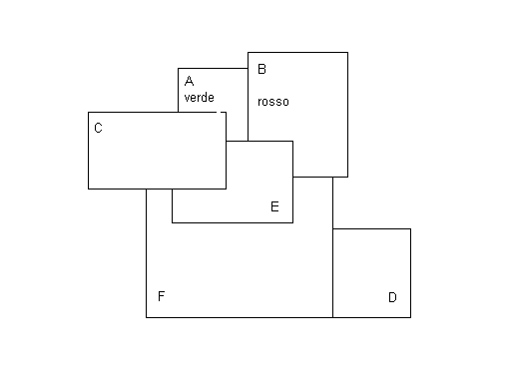
Se partiamo da verde in A e rosso in B, scegliamo E e lo coloriamo di blu.
A questo punto siamo obbligati a colorare C di rosso e F di verde, quindi D si può colorare di blu o rosso.

Questa euristica è detta euristica della variabile più vincolata:
in ciascun punto viene scelta la variabile con il minor numero di valori possibili e le si assegna un valore.
Questo minimizza la ramificazione.

L’euristica della variabile più vincolante assegna un valore alla variabile coinvolta nel maggior numero di vincoli su variabili non assegnate.

L’euristica della variabile meno vincolante sceglie un valore che escluda il minor numero di valori per le variabili connesse da vincoli alla variabile corrente.
In questo caso nella regione C assegniamo il rosso perché lascia maggior libertà di scelte future.

RICERCA CON MEMORIA LIMITATA

Spesso gli algoritmi di ricerca su problemi complessi esplodono esponenzialmente: è utile avere algoritmi che limitino l’uso della memoria.

IDA* - RICERCA A* CON APPROFONDIMENTO ITERATIVO

Si utilizza un normale approfondimento iterativo, ma si usa un limite di costo f invece che un limite di profondità.
Il costo f si può vedere come una frontiera, ogni iterazione espande i nodi entro questa frontiera e poi inizia una nuova iterazione valutando la frontiera successiva.

IDA* è completa e ottimale come A*, ma richiede uno spazio proporzionale al solo cammino più lungo che esplora.

La complessità temporale varia in base al numero di valori che può assumere l’euristica f .

IDA* va però in crisi per domini complessi, in cui ciascuna frontiera si sposta di poco dalla precedente e vanno fatte moltissime iterazioni.

ALGORITMI A RICERCA LOCALE

Nel problema delle 8 regine la miglior descrizione parte da tutte e 8 le regine sulla scacchiera.
Si comincia con una configurazione completa e la si modifica migliorandone la qualità.

Questi algoritmi non considerano un albero di ricerca, ma una configurazione in cui tutti gli stati sono collocati su un territorio.

L’altezza sulla quale si trova uno stato corrisponde alla funzione di valutazione dello stato.

L’algoritmo si muove nel territorio cercando i punti più alti, che sono le soluzioni ottimali.

ALGORITMI A SALITA PIU’ RAPIDA (HILL-CLIMBING)

Vengono detti anche a discesa del gradiente, se la funzione di valutazione è vista come funzione di costo e cercheremo i minimi anziché i massimi.

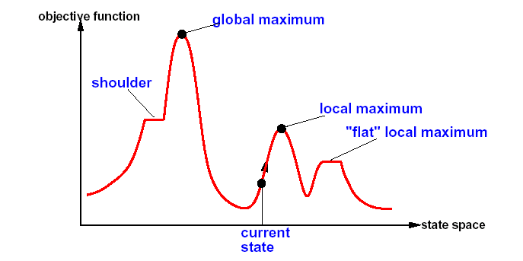

Questi algoritmi sono iterativi e ad ogni ciclo cercano di fare cambiamenti che portano verso uno stato in cui il livello della funzione di valutazione è più alto.

Viene registrato solo lo stato e la sua valutazione, non c’è altra occupazione di memoria.

Tuttavia:

- l ‘algoritmo si inceppa quando giunge ad un massimo locale
- negli altopiani la ricerca procede in modo casuale
- lungo le creste l’algoritmo può oscillare molte volte fra una pendenza e l’altra senza procedere

Se l’algoritmo si inceppa, si può decidere per un riavvio da uno stato generato casualmente, e così via.
Alla fine si sceglie il miglior massimo trovato.

Il successo dell’algoritmo dipende dalla forma dello spazio di configurazione.

SIMULATED ANNEALING

Questo algoritmo procede come lo hill-climbing, salvo che viene scelta una mossa a caso ed eseguita se migliora la situazione.

In caso contrario l’algoritmo sceglie una mossa con probabilità minore di 1 (tanto minore quanto peggiore è la mossa).

La probabilità è determinata da un parametro T: quanto più è alta T, tanto più sono possibili mosse che “saltano” i massimi locali .
Per T→0 l’algoritmo si comporta come uno hill-climbing.

L’algoritmo simula il meccanismo di tempra (annealing) dei metalli.
T corrisponde alla temperatura in gioco.
Un parametro determina la velocità di discesa della temperatura.

Le mosse casuali nello spazio degli stati corrispondono alle fluttuazioni casuali del rumore termico.

Si dimostra che se la temperatura decresce lentamente, viene raggiunto l’ottimo globale.

Sia l’algoritmo hill-climbing che il simulated annealing sono usati anche all’interno di algoritmi neurali.

Gli algoritmi genetici possono anche essere visti come un altro metodo di ricerca con modifica casuale.

APPLICAZIONI CSP

Nei casi come quello delle 8 regine si applicano operatori di modifica (di riparazione euristica) che minimizzano il numero di conflitti (min-conflicts).

Questa euristica è molto efficiente ed è stata usata anche per programmare le osservazioni dello Hubble.
Viene usata anche in un algoritmo importante che risolve problemi di logica preposizionale.

